[고소실_9주차과제]2반_20161595_배성현

1**. Convolutional Neural Network의 Backpropagation에 대해 설명하시오.**

먼저 CNN의 Full connection구간에서의 Backpropagation은 MLP의 Backpropagation과 동일하다.



다음으로 CNN의 Subsampling(Pooling)구간에서의 역전파의 경우에 먼저 Max Pooling을 하였을 때는 최대값을 기준으로 pooling을 하게 된다. 따라서 최대값이 속해 있는 element의 local gradient는 1이고, 아닌 경우에는 0이 되므로 여기에 이전 layer에서 전달된 gradient를 곱하여 구하게 된다. 다음으로 Average Pooling을 하였을 때에는 평균 값을 통하여 pooling을 하게 되므로, m개의 element로 구성되어 있을 때에, 해당 지점의 local gradient는 1/m이 된다. 따라서 여기에 이전 layer에서 전달된 gradient를 곱하여 구하게 된다.

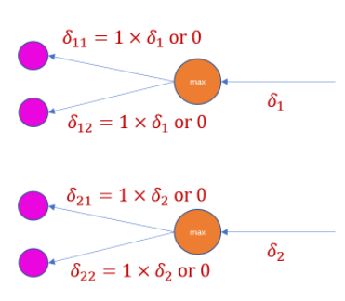 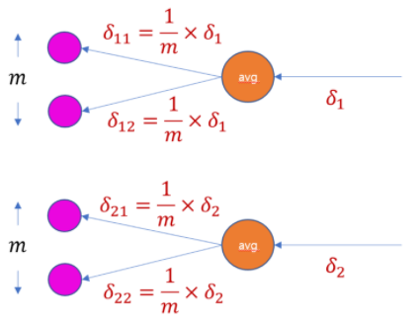

[max pooling의 경우] [average pooling의 경우]

Convolution 구간에서의 역전파의 경우에 아래 그림과 같이 이전 layer에서 전달된 gradient 행렬에 convolution layer를 만들 때 썼던 filter(kernel)의 순서를 정반대로 바꿔 convolution 연산을 하여서 입력 벡터에 대한 gradient를 구하게 된다. 또한 필터의 gradient는 이전 layer에서 전달된 gradient에 로컬 gradient를 곱하여 구하게 된다.

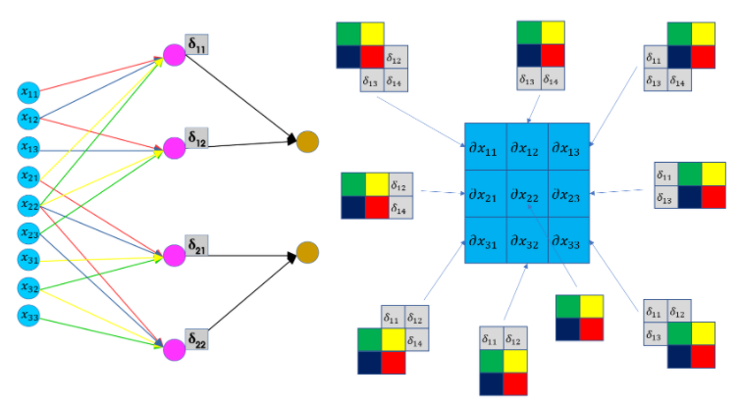 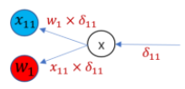

따라서 CNN에서의 Backpropagation은 MLP의 Special한 case로 생각될 수 있으며, Local connection을 이용하기 때문에 non connecting edge에 대해서는 고려하지 않으며, weight sharing을 통하여 kernel(filter)가 업데이트 되게 된다. 또한 convolution base로 forward passing을 하기 때문에, backward passing 역시 convolution operation과 같다.